Eton.png

Oracle EBS Training Order to Cash (O2C) ciclo

1

**Áreas Cobertas:**

* Visão geral do ciclo O2C
* Fluxo de processos
* Processo passo a passo
* Caso de uso no Oracle ERP
* Q & A
* 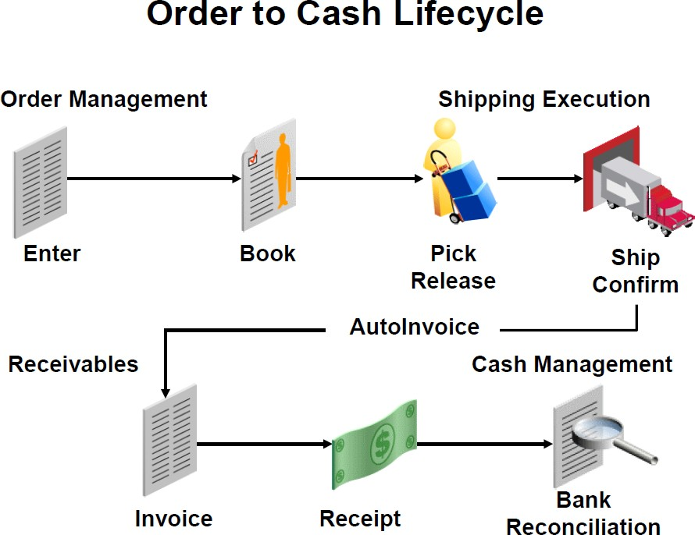O ciclo de vida do Order to Cash é um dos principais processos em aplicativos Oracle.
* "Pedido de caixa" (O2C ou OTC) normalmente se refere ao processo de negócios para recebimento e processamento de vendas de clientes.
* Cobre o período de quando o pedido do cliente é recebido até o momento em que o produto ou serviço é pago.
* O pedido para Cash, conhecido como O2C ou OTC, é o processo de negócios de ponta a ponta para recebimento e processamento de pedidos de clientes (vendas). O processo Ordem para Caixa é iniciado com a criação de um novo cliente.
* O cliente firma um acordo com sua empresa, um contrato de venda é criado e uma classificação de crédito é estabelecida. Os pedidos são recebidos do seu cliente, permitindo que sua empresa comece a cumprir os pedidos, faturar e coletar dinheiro. Muitos negócios também salvam os dados desse processo e os usam para desenvolver análises para entender melhor e planejar o cumprimento futuro das necessidades e expectativas de seus clientes.
* A parte de cumprimento do processo Order to Cash é particularmente importante – é aí que a tomada de pedidos atende à entrega da cadeia de suprimentos.
* Os produtos encomendados pelo cliente devem ser fisicamente removidos do estoque ou fabricados, preparados para embarque e entregues ao cliente. Suas funções de gerenciamento de estoque, produção/operações e logística são fundamentais para garantir que o pedido possa ser cumprido e atender às necessidades do cliente para a entrega no prazo.
* As etapas finais do processo incluem faturamento, cobrança e aplicação em dinheiro. Uma vez que seu cliente receba os produtos encomendados e seja fornecido com uma fatura ou conta, ele deve então pagar pelos produtos que recebeu.
* O processo de faturamento e cobrança envolve monitorar todos os pagamentos da fatura de entrada e trabalhar com seus clientes para coletar quaisquer pagamentos em atraso.
* Se considerarmos o fluxo do sistema ERP, isso é tipicamente categorizado nos seguintes oito subprocessos:
  + Entrada do cliente
  + Entrada do pedido (criação de ordem/ reserva de pedido)
  + Cumprimento de pedidos (cumprimento físico e digital)
  + Distribuição
  + Facturação
  + Pagamentos /cobrança de clientes
  + Aplicação em dinheiro
  + Deduções (Se fatura Curta Paga pelo Cliente).
  + Coleção

# Ordem para sacar no Oracle ERP:

* Este ciclo começa com o Módulo de Gerenciamento de Pedidos, onde uma ordem é criada com 5 linhas. Esta ordem é então reservada e passada para Pick Release.
* Escolha a liberação.
* A nave confirmou.

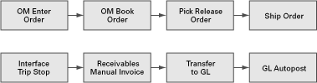

* Processo Interface Trip Stop .
* 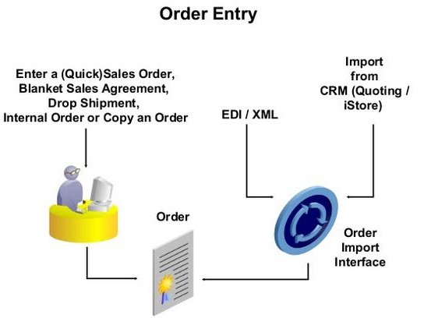Uma Fatura manual é criada com base no Cliente e nos itens, que são encomendados anteriormente.
* Para completar o ciclo de negócios, essas faturas criadas manualmente são então movidas para o Módulo Geral de Ledger por meio de um Programa Simultâneo e, finalmente, após uma revisão dessas entradas de diários no Livro Geral, elas são postadas automaticamente nas contas de respective, encerrando assim o ciclo completo.
* 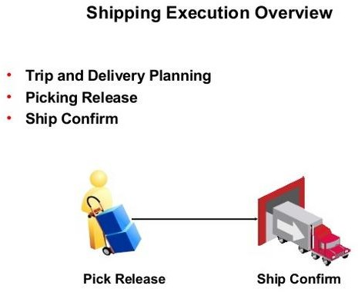Escolha A liberação encontra e libera o pedido e cria uma solicitação de pedido de movimento. O processo de transação de ordens de movimento cria uma reserva contra o sub-inventário de origem.
* Confirmar a nave é o processo de confirmar que os itens foram enviados. A Execução Marítima confirma que as linhas de entrega associadas à entrega foram enviadas.
* ITS cria uma viagem e paradas relacionadas para todas as entregas elegíveis que não tem atribuído a uma viagem.

# Demonstração – Eton Technologies:

Eton Technologies:

* Fabrica equipamentos de informática industriais e pessoais .
* Tenha dois manufatura e distribuição

facilidades

* MU1 - Colombo
* MD2 - Chicago

# A Eton Technologies precisa fazer pedidos para:

* + Estoque em Estoque
  + Inventário Fornecido por Fornecedores Externos

O Enviar para o cliente diretamente do fornecedor

O Enviar produto para Eton Technologies para preparação, em seguida, envio para o cliente

* + Internamente

# Como a Oracle preenche esses requisitos?

* + Estoque em Estoque – Navio A partir de estoque

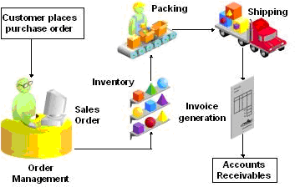

# Como a Oracle preenche esses requisitos?

* + Inventário Fornecido por Fornecedores Externos

O Enviar para o cliente diretamente do fornecedor – **Drop Ship**

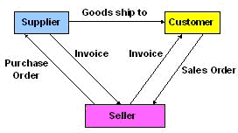

# Como a Oracle preenche esses requisitos?

* + Inventário Fornecido por Fornecedores Externos

o Enviar produto para a Eton Technologies para preparação, em seguida, envio para o cliente – **Back to Back**

# Como a Oracle preenche esses requisitos?

* + Internamente – Ordem de Requisição Interna/Vendas Internas (IR/ISO)

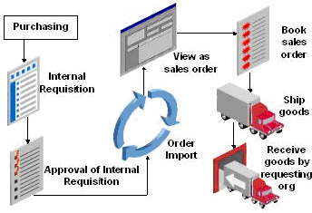

# http://1.bp.blogspot.com/-dXTQsv7_n9M/UGGy9yVhEeI/AAAAAAAAdN4/0KjIRmyGdbY/s1600/image001.pngDigite a Ordem de Vendas:

* Gerenciamento de pedidos Super Operações de Usuário (EUA)>Oações de encomendas

> Salês Ordens

* Digite os dados do Cliente (Enviar para e Bill para endereço), tipo de pedido

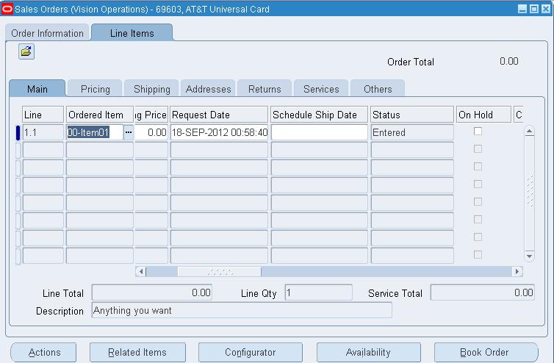Clique na guia Linhas. Digite o Item a ser encomendado e a quantidade necessária.

* + 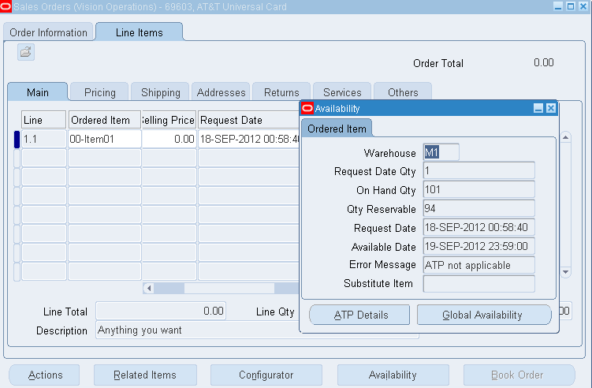A linha é programada automaticamente quando a Linha

O item está salvo.

* + O agendamento/desmarcação pode ser feito manualmente selecionando agenda/programação das Ações no Menu ações .
  + Você pode verificar se o item a ser encomendado está disponível no Inventário clicando no Botão de Disponibilidade.

# Reserve a Ordem:

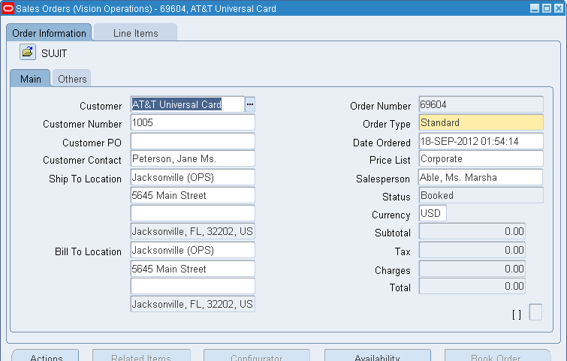

* 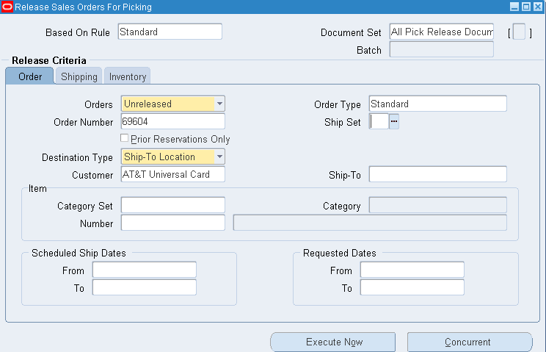 **Lançamento da pick release:**
* Envio > libera ordem de vendas > liberar ordens de venda
* Dê os detalhes da Ordem de Vendas e regra conforme necessário
* Chave nos detalhes na guia de envio, entrega de autocrito : Sim, Auto Pick Confirmar: Sim, Autopack Entrega: Sim
* Da mesma forma, chave nos detalhes subinventory, localização e org na guia Inventário conforme necessário
* Em seguida , selecione Executar agora .
* 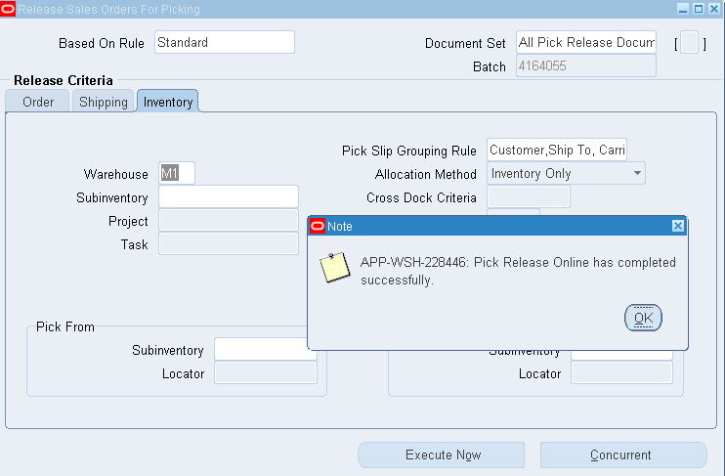Ao concluir isso mostrará abaixo da janela.
* O processo de liberação de escolha, por sua vez, executará algumas solicitações mais simultâneas, como
* Relatório do pacote automático, relatório de deslizamento de escolha, relatório de exceções de envio (Estes são o que escolhemos na guia de envio durante a liberação de escolha)

# Escolha Confirmar a Ordem:

Se auto pick confirmar for definido como Sim durante a liberação de escolha, então esse processo acontecerá sistematicamente.

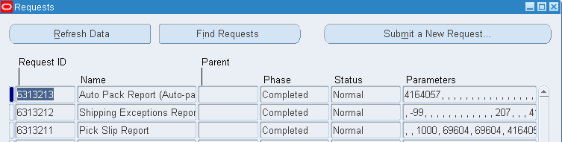 Em outros casos, precisa fazer isso fazendo uma transação de pedido de movimento

Inventário Super Usuário > Mover Ordem> Movimento Transaact

Ordem

Pegue o número de pedido de movimento de forma o Formulário de Transação de Envio e encontre-o e faça transações.

# http://2.bp.blogspot.com/-VrX9gLCFh0w/UGH57ZHu6QI/AAAAAAAAdPg/uXO4O4pRBlY/s1600/image019.pngNave Confirmar a Ordem:

Gerenciamento de pedidos Super Usuário>Shipping

>Transações

Encontrar pelo número da ordem

* Aqui você pode encontrar todos os detalhes

Se o status da linha for confirmado/escolhido , podemos ir para um carregamento

Em seguida, clique na guia Entregar

* Em seguida , clique em confirmar a confirmação da nave

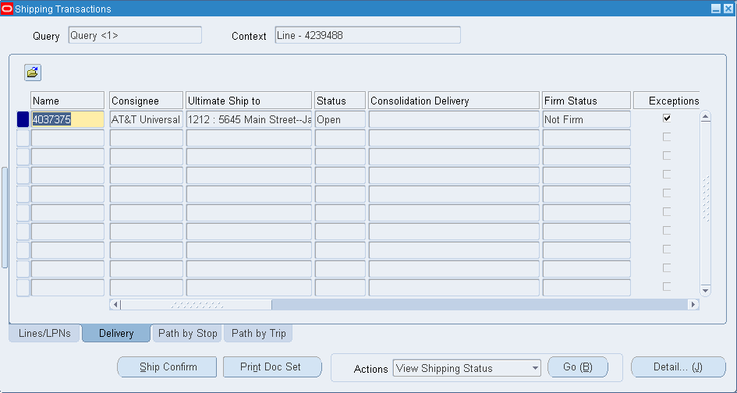Nota : Se o botão Confirmar a nave estiver inativo, verifique o id do usuário em que você está logado, independentemente do envio de subvenção dada ou não. Se não, eles adicionam uma subvenção de envio ao id do usuário e tentam novamente.

* Então tudo bem.
* O formulário status no formulário de transação de envio na guia Entrega deve ser fechado
* Isso iniciará programas simultâneos como, INTERFACE TRIP Stop, Fatura Comercial, Relatório de Deslizamento de Embalagem, Bill of Lading
* Uma vez concluído todo o processo de fundo, a guia 'Transação de envio em linhas/LPNs' torna-se interface.

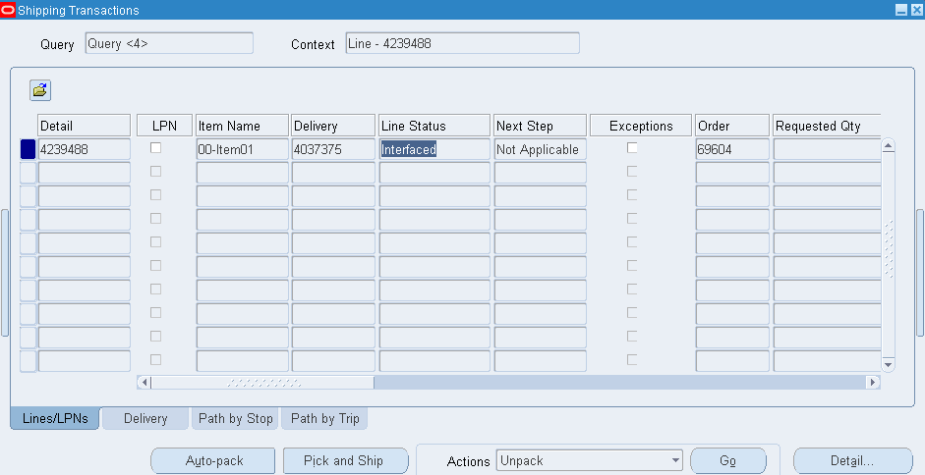

# Criar fatura:

Executar o processo de fundo do fluxo de trabalho

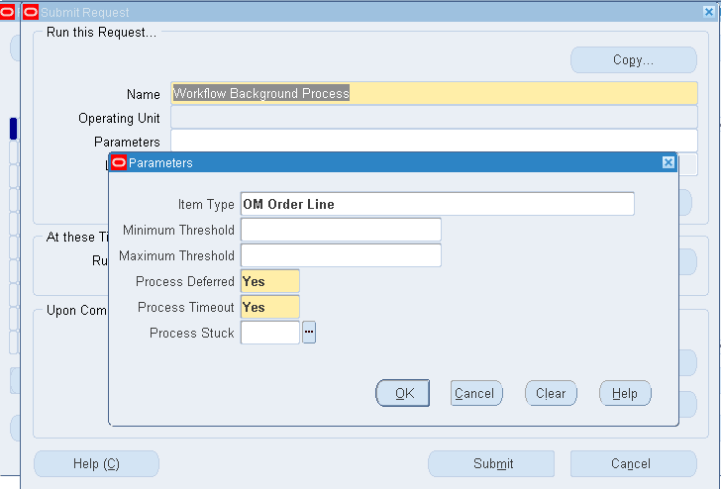 Gerenciamento de pedidos >revisão >Requess

* O processo de fundo de fluxo de trabalho insere o

arquivo

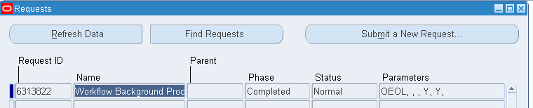

* E gera auto fatura Master Program e Auto invoice programa de importação que cria Fatura para essa Ordem específica

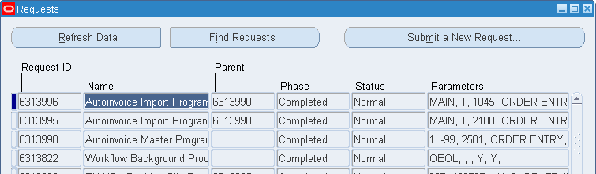

# Confira a Fatura:

A Nota Fiscal criada pode ser vista usando os Recebíveis

responsabilidade

Consulta de Transações super > Usuário> com o Número de Pedido como Referência.

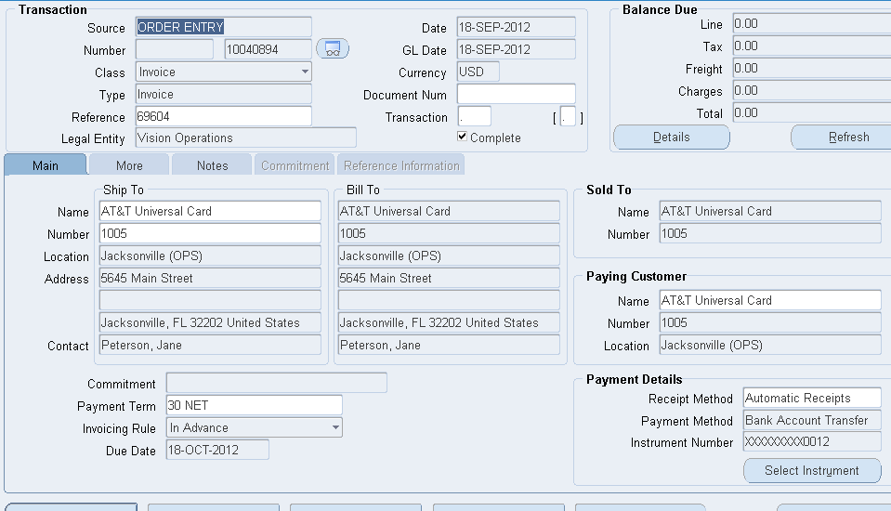

# Criar recibo:

* Recibos de recebimento> >> Recibos
* 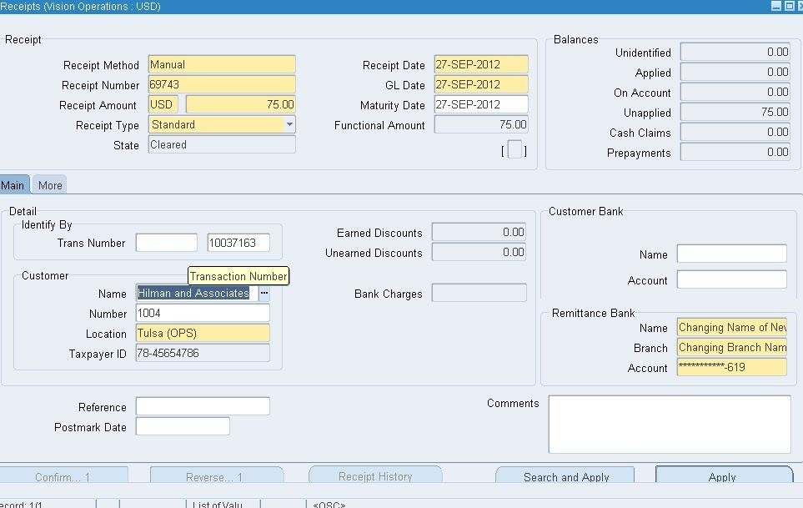Clique em Aplicar para aplicar isso em uma fatura e , em seguida, selecione a fatura na próxima tela e , em seguida, aplique.

# http://2.bp.blogspot.com/-lq06vgZEqnI/UGRPn57Ls-I/AAAAAAAAdTM/Do6d06nipKM/s1600/pic2.JPGTransferência para General Ledger:

Para transferir as informações contábeis dos Recebíveis para o livro-razão geral, execute

Os recebíveis do programa de transferência geral > exibir parâmetros de solicitações:

* Dê a data iniciar e postar até a data para especificar o intervalo de datas das transações a serem transferidas.
* Especifique a data postada do GL, padrão para SYSDATE.
* Post em resumo: Isso controla como os Recebíveis criam entradas de diários para suas transações na tabela de interface. Se você selecionar 'Não', então o programa General Ledger Interface cria pelo menos uma entrada de diário na tabela de interface para

cada transação em sua apresentação de postagem. Se você selecionar 'Sim', então o

programa cria uma entrada de diário para cada conta contábil geral .

* Se o Parameter Run Journal Import for definido como 'Sim', o programa de importação de revistas é iniciado automaticamente que transfere entradas de diários da tabela de interface para o General Ledger, caso contrário siga o tópico **Journal Import** para importar os periódicos para o General Ledger manualmente.



Informações de contato:

Manish Misra

E-mail: [manish.misra@etontechnologies.com](mailto:manish.misra@etontechnologies.com) Telefone: +1-614-453-2074

